Дистанционное обучение дошкольников
средней группы компенсирующей
направленности с нарушением речи

Тема: «Домашние животные».
Понедельник  16.01.2023 | Познание  (Формирование целостной картины мира) | Тема: «Домашние животные города»  https://clck.ru/33HGM9  https://clck.ru/33HGJf
Среда  18.01.2023 | Познание  ФЭМП  Художественное творчество  Графика | Тема: «Счет до 7. Число и цифра 7».  https://clck.ru/33HGSK  Тема: «Кошка с воздушными шарами».  Приложение 1
Четверг  19.01.2023 | Ознакомление с художественной литературой | Тема: Рассказ Н. Носова «Живая шляпа»  https://clck.ru/33HGFA
Пятница  20.01.2023 | Художественное творчество  Графика | Тема: «Храбрый петушок»  Приложение 2

Приложение 1
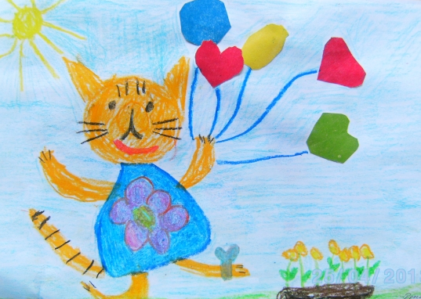
Приложение 2

